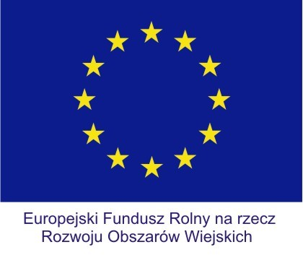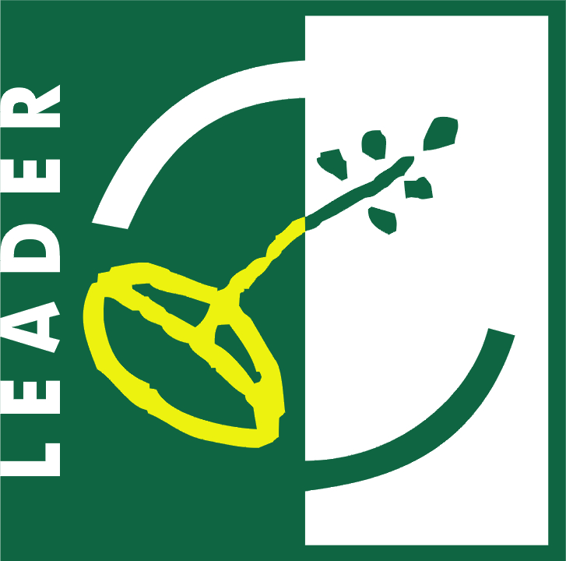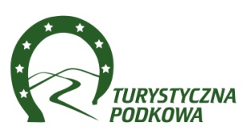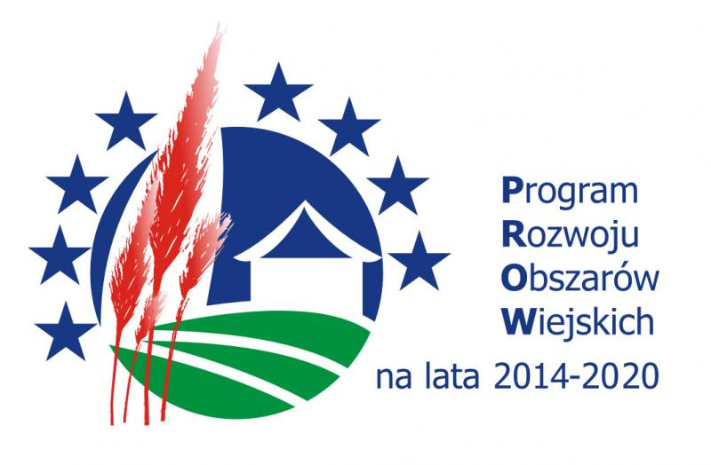

„Europejski Fundusz Rolny na rzecz Rozwoju Obszarów Wiejskich:
Europa inwestująca w obszary wiejskie".
Lokalna grupa działania: Stowarzyszenie Lokalna Grupa Działania Turystyczna Podkowa współfinansowana jest ze środków
Unii Europejskiej w ramach działania
„Wsparcie dla rozwoju lokalnego w ramach inicjatywy LEADER”
Programu Rozwoju Obszarów Wiejskich na lata 2014-2020.

ANKIETA
BADANIE SATYSFAKCJI WNIOSKODAWCÓW LGD DOTYCZĄCE JAKOŚCI POMOCY ŚWIADCZONEJ PRZEZ LGD NA ETAPIE PRZYGOTOWYWANIA WNIOSKÓW O PRZYZNANIE POMOCY
1 | Czy korzystał/a Pan/Pani z doradztwa LGD (kontakt osobisty, informacja telefoniczna, email, uczestnictwo w spotkaniach informacyjno-szkoleniowych, kontakt na stoisku podczas imprez lokalnych):
2 | W związku z jakim działaniem (PROW) oferowanym przez LGD korzystał/a Pan/Pani z doradztwa? (proszę zaznaczyć znakiem X) | Nabór 1/2017/G  Nabór 3/2017/G  Nabór 4/2017/G  Nabór 5/2017/G  Nabór 6/2017/G | Nabór 8/2018/G  Nabór 9/2018/G  Nabór 10/2018/G  Nabór 11/2018/G  Nabór 12/2018/G
Proszę odpowiedzieć na poniższe pytania i postawić znak X/
zakreślając/zaznaczając wartość najbliższą Pana/Pani ocenie:
3 | Oceń w skali od 1-5 przydatność informacji uzyskanych od doradcy, gdzie:  5 – zdecydowanie przydatne,  4 – zadowalające,  3 – raczej przydatne,  2 – raczej nieprzydatne,  1 – nieprzydatne
  5 | 4 | 3 | 2 | 1
4 | Oceń w skali od 1-5 jakość prezentowanej wiedzy przez doradcę, gdzie:  5 – zdecydowanie duża,  4 – zadowalająca,  3 – raczej słaba,  2 – słaba,  1 – mała
  5 | 4 | 3 | 2 | 1
5 | Oceń czy doradca w sposób zrozumiały przekazywał informacje, gdzie:  5 – zdecydowanie zrozumiały,  4 – zrozumiały,  3 – chaotyczny,  2 – słabo zrozumiały,  1 – niezrozumiały
  5 | 4 | 3 | 2 | 1
6 | Inne uwagi
7 | Imię i nazwisko

